МІНІСТЕРСТВО ОСВІТИ Й НАУКИ УКРАЇНИ

 ОДЕСЬКИЙ НАЦІОНАЛЬНИЙ ПОЛІТЕХНІЧНИЙ УНІВЕРСИТЕТ

Інститут комп’ютерних систем

Кафедра інформаційних систем

Лабораторна робота №7

За дисциплиною: ”Операційні системи”

Тема: «Команди управління процесами в ОС Unix»

Виконала:

Студентка групи АІ-201

Бочкарьова К.С.

Перевірили:

Блажко О.А.

Одеса 2021

**Мета роботи:** отримання навичок в управлінні процесами в ОС Unix засобами командної оболонки.

**Завдання до виконання:**

**Завдання 1** Моделювання багатозадачності

Нехай оперативна пам'ять на комп'ютері-сервері становить N Гб. Системні процеси ОС займають до M Гбайт пам'яті, а кожна програма користувача може використовувати до K Гбайт пам'яті. Нехай в середньому процеси програм користувачів витрачають F% свого часу на очікування завершення вводу/виводу. Визначте середню завантаженість процесора, використовуючи значення з таблиці варіантів.



**Завдання 2** Перегляд таблиці процесів

1. Отримайте ієрархію всіх процесів із зазначенням імен користувачів, їх запустили.

2. Отримайте ієрархію процесів, запущених від імені вашого профілю і з

зазначенням PID цих процесів.

3. Отримайте список процесів, запущених в поточному терміналі, зі спрощеним набором колонок виведення таблиці процесів.

4. Отримайте список процесів, запущених від імені вашого користувача, з

розширеним набором колонок таблиці процесів.

5. Отримайте список процесів, запущених від імені вашого користувача із

зазначенням наступного набору колонок: PID, TTY, PPID, STAT, NI, CMD

6. Отримайте список всіх сплячих процесів зі спрощеним набором колонок

виведення таблиці процесів.

7. Отримайте список процесів, відсортованих по PID, і визначте:

a. загальна кількість запущених процесів;

b. кількість процесів, які виконуються;

c. кількість сплячих процесів.

8. Отримайте список процесів, відсортованих за % використання процесора.

**Завдання 3** Керування станами процесів

1. У поточному терміналі виконайте команду ping localhost, але не завершуйте її роботу.

2. Запустіть другий термінал доступу до Linux-сервера.

3. У другому терміналі для команди ping отримаєте таблицю її процесу (колонки PID, STAT, CMD).

4. У другому терміналі призупиніть виконання процесу команди ping

5. У першому терміналі отримайте список фонових процесів

6. У другому терміналі відновіть виконання припиненого процесу

7. У другому терміналі зупиніть виконання процесу команди ping

8. У першому терміналі запустіть команду ping в фоновому режимі так, щоб він не був автоматично зупинений навіть після закриття терміналу, з якого був запущений.

9. Закрийте перший термінал.

10. У другому терміналі для команди ping отримаєте таблицю її процесу (колонки PID, STAT, CMD). Зробіть висновок про стан процесу.

11. Завершіть роботу процесу.

**Завдання 4** Управління пріоритетами процесів

1. Створіть bash-програму, що виконує операцію циклічного складання за

формулою: x = x + n, де початкове значення х = кількість букв вашого прізвища, n -кількість букв у вашому імені. Ім'я програми збігається з транслітерацією вашого прізвища з розширенням .sh, наприклад, ivanov.sh

2. Запустіть bash-програму у фоновому режимі.

3. Перегляньте таблицю процесів для запущеного процесу, пов'язаного з bash-програмою, з урахуванням набором колонок: PID, PPID, STAT, NI,% CPU, CMD.

4. Виконайте команду призупинення запущеного процесу.

5. Ще раз перегляньте таблицю процесів для призупиненого процесу з урахуванням набором колонок: PID, PPID, STAT, NI, %CPU, CMD. Зробіть висновки про його стан.

6. Виконайте команду продовження виконання припиненого процесу.

7. Ще раз перегляньте таблицю процесів для процесу, який продовжив

виконуватися, з урахуванням набором колонок: PID, PPID, STAT, NI, %CPU, CMD. Зробіть висновки про його стан.

8. Створіть два файли як символічні посилання на створену bash-програму з

іменами як ім'я поточного файлу з додаванням цифр 2 і 3, відповідно, наприклад: ivanov2.sh, ivanov3.sh

9. Запустіть два файли у фоновому режимі.

10. Перегляньте таблицю процесів для трьох запущених процесів з урахуванням набором колонок: PID, PPID, STAT, NI, %CPU, CMD. Зробіть висновки за поточними значеннями NI та %CPU.

11. Зменшить пріоритет виконання одного з трьох процесів.

12. Перегляньте таблицю процесів для трьох запущених файлів з урахуванням набором колонок: PID, PPID, STAT, NI, %CPU, CMD. Зробіть висновки щодо змін значень% CPU для кожного процесу: як вони змінилися?

**Виконання завдань:**

**1.** Нехай оперативна пам'ять на комп'ютері-сервері становить 10 Гб. Системні процеси ОС займають до 1.5 Гбайт пам'яті, а кожна програма користувача може використовувати до 0.7 Гбайт пам'яті. Нехай в середньому процеси програм користувачів витрачають 35% свого часу на очікування завершення вводу/виводу.

Визначаємо середню завантаженість процесора:

1.5 Гб займають системні процеси, отже 10-1.5=8.5 Гб на виконання інших процесів. Кожна програма використовує до 0.7 Гб, отже одночасно може бути запущено 8.5/0.7=12 програм.

За формулою отримуємо:

1 – Pn = 1 - 0.3512 = 99.9%

**2.**

Ієрархія процесів з іменами користувачів

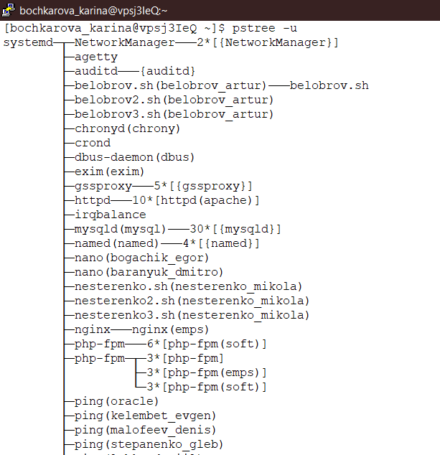

Ієрархія процесів, запущених від імені мого профілю і з зазначенням PID цих процесів.

 Список процесів, запущених в поточному терміналі, зі спрощеним набором колонок виведення таблиці процесів.

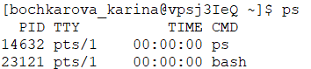

Список процесів, запущених від імені мого користувача, з

розширеним набором колонок таблиці процесів.

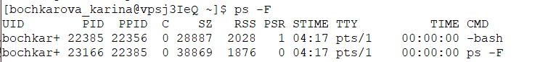

Список процесів, запущених від імені вашого користувача із

зазначенням наступного набору колонок: PID, TTY, PPID, STAT, NI, CMD

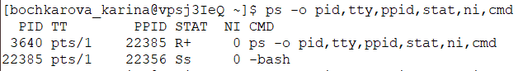

Список всіх сплячих процесів зі спрощеним набором колонок

виведення таблиці процесів.

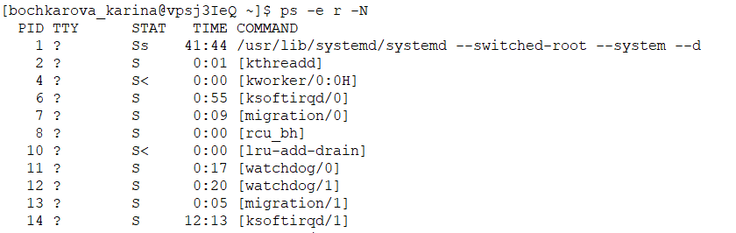

Список процесів, відсортованих по PID (Shift+N)

Загальна кількість запущених процесів - 186

Кількість процесів, які виконуються - 26

Кількість сплячих процесів - 156

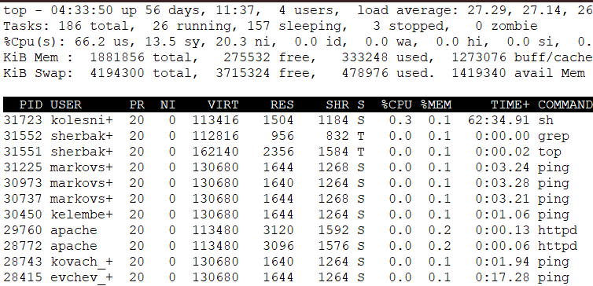

Cписок процесів, відсортованих за % використання процесора (Shift+P)

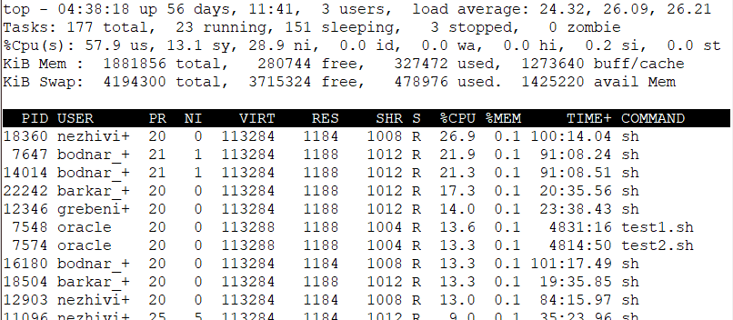

**3.**

У поточному терміналі виконайте команду ping localhost, але не завершуйте її роботу. Запустіть другий термінал доступу до Linux-сервера. У другому терміналі для команди ping отримаєте таблицю її процесу (колонки PID, STAT, CMD).

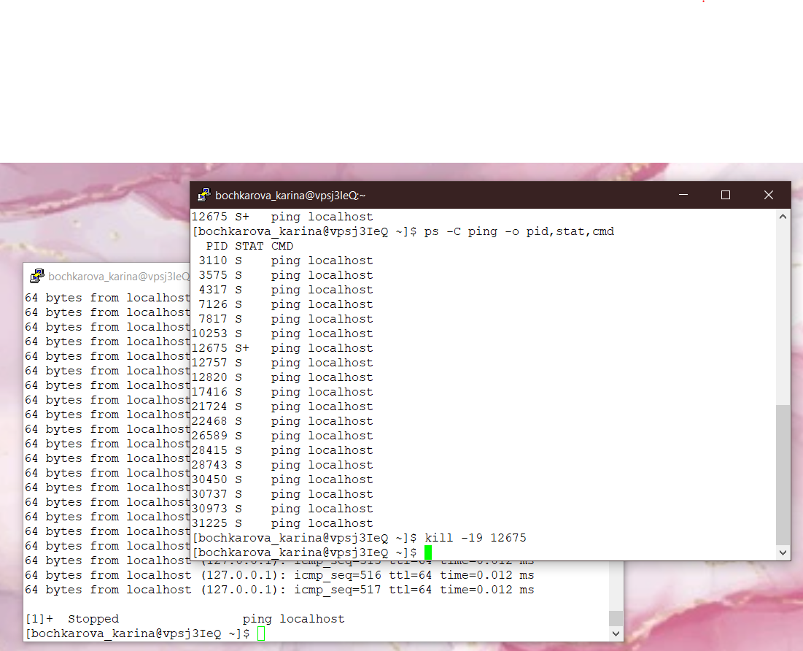

У другому терміналі призупиніть виконання процесу команди ping. У першому терміналі отримайте список фонових процесів.



У другому терміналі відновіть виконання припиненого процесу. У другому терміналі зупиніть виконання процесу команди ping

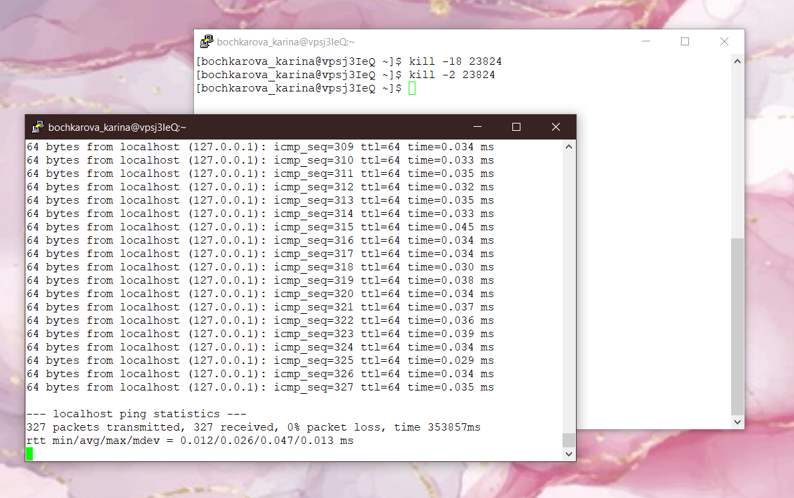

У першому терміналі запустіть команду ping в фоновому режимі так, щоб він не був автоматично зупинений навіть після закриття терміналу, з якого був запущений.

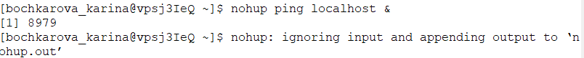

Закрийте перший термінал. У другому терміналі для команди ping отримаєте таблицю її процесу (колонки PID, STAT, CMD). 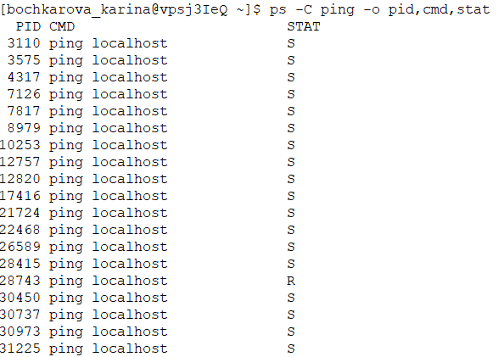

Завершіть роботу процесу.



**4.**

Створіть bash-програму, що виконує операцію циклічного складання за

формулою: x = x + n, де початкове значення х = кількість букв вашого прізвища, n -кількість букв у вашому імені.

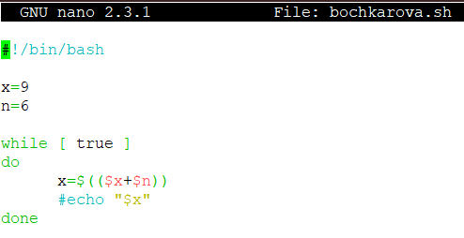

Запустіть bash-програму у фоновому режимі.

Перегляньте таблицю процесів для запущеного процесу, пов'язаного з bash-програмою, з урахуванням набором колонок: PID, PPID, STAT, NI,% CPU, CMD.

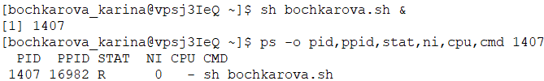 Виконайте команду призупинення запущеного процесу. Ще раз перегляньте таблицю процесів для призупиненого процесу з урахуванням набором колонок: PID, PPID, STAT, NI, %CPU, CMD.

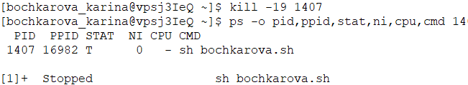

Виконайте команду продовження виконання припиненого процесу. Ще раз перегляньте таблицю процесів для процесу, який продовжив виконуватися, з урахуванням набором колонок: PID, PPID, STAT, NI, %CPU, CMD.

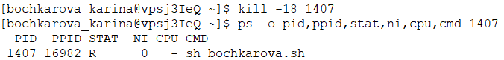

Створіть два файли як символічні посилання на створену bash-програму з

іменами як ім'я поточного файлу з додаванням цифр 2 і 3, відповідно, наприклад: ivanov2.sh, ivanov3.sh. Запустіть два файли у фоновому режимі.

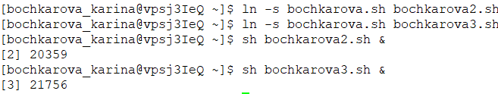

Перегляньте таблицю процесів для трьох запущених процесів з урахуванням набором колонок: PID, PPID, STAT, NI, %CPU, CMD. Зробіть висновки за поточними значеннями NI та %CPU.

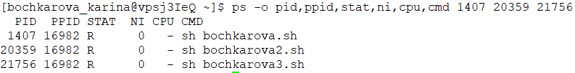

Зменшить пріоритет виконання одного з трьох процесів.

Перегляньте таблицю процесів для трьох запущених файлів з урахуванням набором колонок: PID, PPID, STAT, NI, %CPU, CMD.

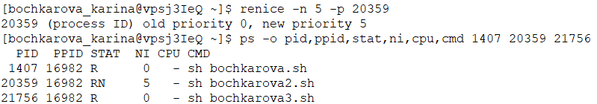

**Висновок:** були набуті навички в управлінні процесами в ОС Unix засобами командної оболонки.